Cisco AnyConnect VPN

Cisco AnyConnect mit Ubuntu
Ob man mit den Ubunto tools nun wirklich jede Konstellation nachstellen kann, welche Cisco Anyconnect beherrscht, sei mal dahin gestellt, aber eine scheint zu klappen.
Dies sei hier mal exemplarisch darstellt.
Je nach Konfiguration, die aufUbuntu Users noch detailierter beschrieben ist, braucht man verschiedene Plugins. In meinem Fall reichte openConnect, der folgendermaßen installiert wird.
sudo apt-get install network-manager-openconnect network-manager-openconnect-gnome
danach noch ein beherztes
sudo service network-manager restart
Danach findet sich ein neues VPN- Menu oben rechts im Desktop-Netzwerk- Menu.
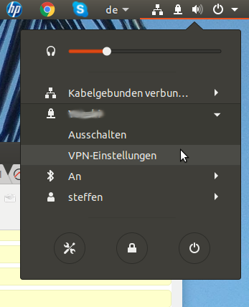
Dort erstellt man ein neues VPN- Netzwerk
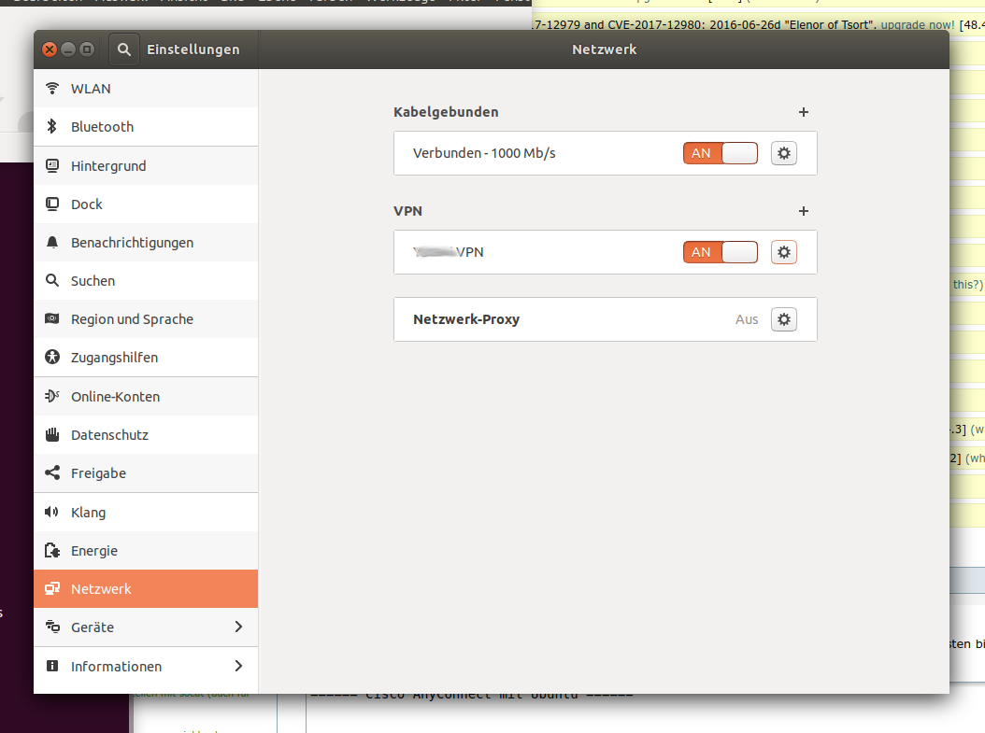
und läßt alle Werte auf den Default, lediglich das Gateway muß man eintragen.
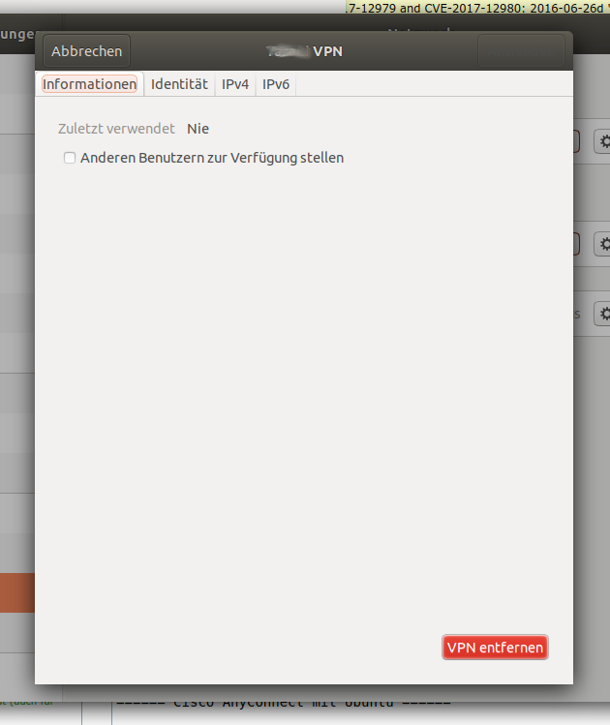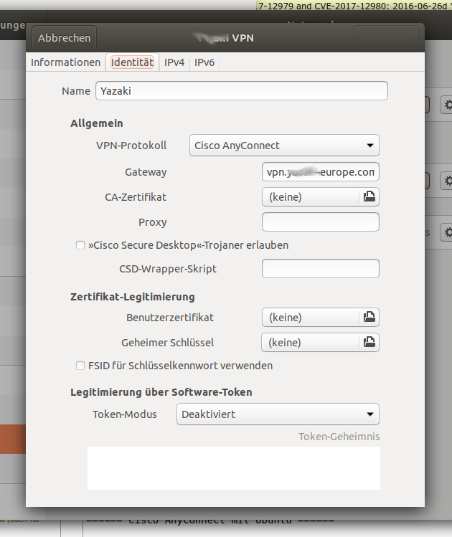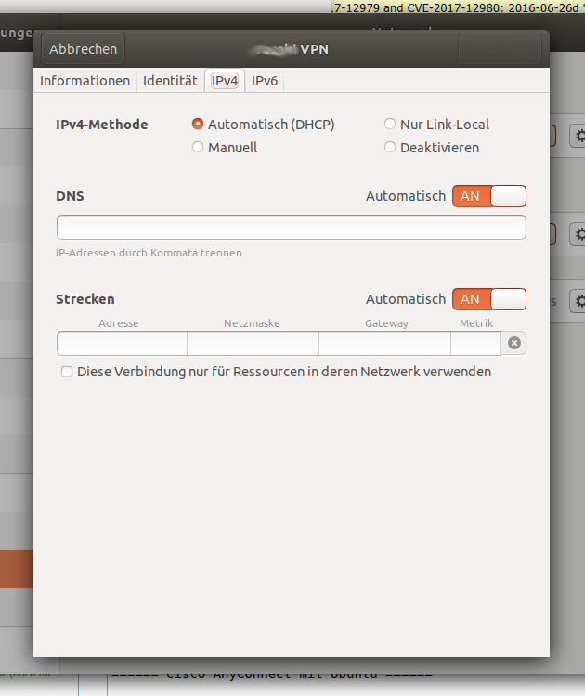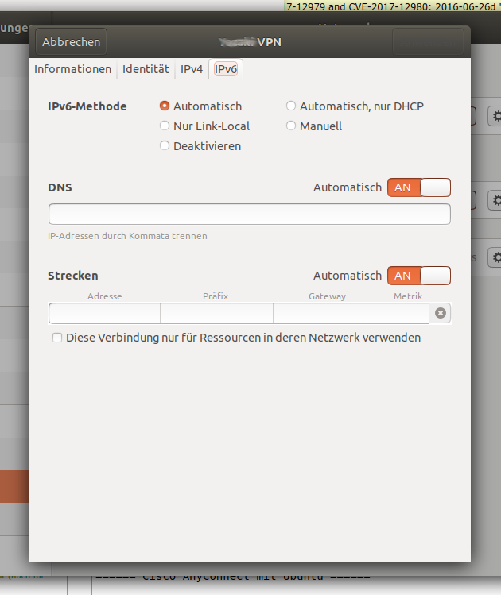
Bei mir gings allerdings erst nicht, erst am nächsten Tag nach Neustart des Rechners ?!?

Verbinden auf der Kommandozeile
Anzeigen der vorhandenen Verbindungen
nmcli con
Verbinden
sudo nmcli -ask con up id ConnectionName
wieder auflegen
sudo nmcli con down id ConnectionName

AnyConnect auf dem Android Phone
Kein Problem: Cisco-App installieren und fertig

AnyConnect auf dem Chrome Book
Dito: Cisco-App installieren und ab die Post

